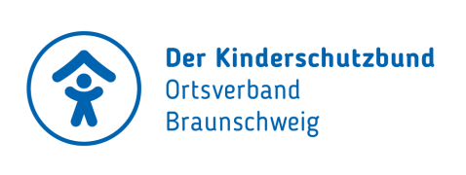
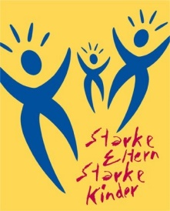 Elternkurs

Starke Eltern- Starke Kinder®
Ein Programm des Deutschen Kinderschutzbundes

Eltern sein ist schön und manchmal auch ganz schön anstrengend.
Oft fühlen sich Eltern alleingelassen in der Erziehung. Sie sind unsicher,
manchmal auch hilflos. Sie glauben, in anderen Familien klappt alles viel besser.
Der Elternkurs stärkt das Selbstvertrauen von Eltern als Erziehende,
erleichtert das Gespräch in der Familie und bietet Austausch mit anderen Eltern.

Der Kurs vermittelt das Modell der anleitenden Erziehung:
Eltern nehmen ihre Rollen und Verantwortung als Erziehende wahr
und leiten und begleiten ihre Kinder – unter Achtung der Kinderrechte.
Das anleitende Erziehungsmodell wird in fünf aufeinander aufbauenden Stufen vermittelt:

1. Klärung der Wert- & Erziehungsvorstellungen,
2. Festigung der Identität als Erziehende,
3. Stärkung des Selbstvertrauens zur Unterstützung kindlicher Entwicklung,
4. Bestimmung von klaren Kommunikationsregeln in der Familie,
5. Befähigung zur Problemerkennung und -lösung.

Zu den Inhalten gehören ebenso Bedürfnisse und Rechte von Kindern und Eltern sowie die Notwendigkeit von Regeln und Grenzen.
Wichtige Themen sind der Ausdruck von Gefühlen, Kommunikationsformen
und aktuelle Fragen der teilnehmenden Eltern.

Die 8 Abende schließen mit einer Wochenaufgabe für die Eltern,
die das Erlernte im Alltag reflektierend festigen soll
- Ist für alle Väter und Mütter
- Dauert pro Abend 2,25 Stunden
- Kostet 80 € (Partner/in: 40 €), Ermäßigung mit Braunschweig- Pass u.a. möglich
- Kinderbetreuung nach Absprache möglich, Kosten pro Termin und Kind: 3 €

Ort: Deutscher Kinderschutzbund OV Braunschweig, Hinter der Magnikirche 6a,
38100 Braunschweig
Anmeldung bei: Kinderschutzbund Braunschweig
Tel. 0531 8019216 antje.wingert@dksb-bs.de

Gefördert von 